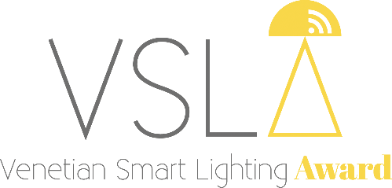
 | 

VENETIAN SMART LIGHTING AWARD 2021
Scheda Prodotto
Contest per categoria «Miglior componente per Smart Lighting-Focus Stampa 3D»

Per partecipare al contest è necessario inviare entro il 31 maggio 2021 via mail all’indirizzo marketing@luceinveneto.com, oltre alla presente Scheda prodotto, anche i file .STL / .STEP del particolare/componente.

Nome/identificativo del componente candidato
__

Denominazione azienda
__

Telefono
__

Sito web
__

Nome e cognome referente interno da contattare
__

Email referente interno da contattare
__

Quale ritiene sia il valore aggiunto della Stampa 3D nella realizzazione del particolare/componente?
(max 500 caratteri)
__

In che termini la realizzazione della stampa 3D del particolare/componente darà vantaggio commerciale all’azienda (es: maggiore personalizzazione della lampada, riduzione stock a magazzino componente realizzato..)
(max 500 caratteri)
__

Quali sono state le difficoltà nella realizzazione del particolare/componente semplificate dalla stampa 3D?
(max 500 caratteri)
__

Incollare una o più foto che identifichino in maniera chiara il particolare/componente da stampare in 3D all’interno dell’apparecchio di illuminazione. Esempi: foto della lampada esistente nella quale inserire il particolare, dettaglio meccanico del componente/accessorio da sostituire con la stampa 3D, render della lampada nuova concezione da stampare in 3D,…
(foto/render…)

Con l’invio della presente candidatura l’azienda, qualora finalista, si impegna a sottoscrivere un accordo di co-marketing con HP. In tale accordo, l’azienda darà la possibilità ad HP di stampare in 3D con la tecnologia HP Multi Jet Fusion da esporre durante eventi tecnologici ed esposizioni a soli scopi dimostrativi della tecnologia HP Multi Jet Fusion

Per maggiori informazioni:
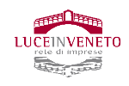
RETE DI IMPRESE LUCE IN VENETO
Via dei Marcello, 13/11 35017 Levada di Piombino Dese PD
Tel. / Fax +39 049 9350457 mail: info@luceinveneto.com

